# Лабораторная работе № 2

# «Исследование потерь в ВОЛС»

Выполнила: Величкина А. С.

Цель работы: исследование механизмов возникновения потерь в ВОЛС, обусловленных различными факторами:

1. наличием разъемных соединений;
2. наличием изгибов оптического волокна.

Оборудование: оптические кабели (ВОК), патч-корды с различными комбинациями разъемов, адаптеры типов (ST, FC, LC, SC), устройство задания радиуса кривизны, представленное на стенде, многофункциональный оптический тестер-рефлектометр ТОПАЗ7315-AR.

# Экспериментальная часть

Задание 1. Потери, вносимые разъемными соединениями.

В ходе выполнения задания были исследованы различные типы коннекторов для ВОК: FC-FC и LC-LC. С помощью оптического тестера-рефлектометра в разных режимах (ручном и автоматическом) были измерены потери при подключении одномодовых ВОК через вышеперечисленные типы коннекторов. Измерения проводились для сигналов с различными длинами волн: 1310 и 1550 нм. Затем были исследованы переходные разъемы типа FC-LC и измерены потери при подключении ВОК с их использованием. Измерения также проводились в ручном и автоматическом режимах на двух длинах волн: 1310 и 1550 нм. Уровень опорного сигнала для калибровки устройства при всех измерениях составлял -0.59 дБ.

Результаты измерений представлены в таблице 1.

Таблица 1. Результаты измерения потерь в ВОК.

|  |  |  |  |  |
| --- | --- | --- | --- | --- |
| Тип адаптера | Длина волны оптического излучения, нм | Результат измерения, дБ | Результат измерения в режиме дБм | Результат измерения в режиме мкВт |
| FC-FC SM красный | 1310 | 0,337 | 30,337 | 0,932 |
| FC-FC SM красный автомат | 1550 | 0,172 | 30,172 | 1,040 |
| FC-FC SM красный автомат | 1310 | 0,321 | 30,321 | 1,077 |
| FC-FC SM красный | 1550 | 0,221 | 30,221 | 1,052 |
| LC-LC SM | 1310 | -25,2 | 4,8 | 0,003 |
| LC-LC SM | 1550 | -23,89 | 6,11 | 0,004 |
| LC-LC SM автомат | 1310 | -23,23 | 6,77 | 0,005 |
| LC-LC SM автомат | 1550 | -23,88 | 6,12 | 0,004 |
| FC-FC SM белый | 1310 | 0,12 | 30,12 | 1,028 |
| FC-FC SM белый автомат | 1550 | 0,135 | 30,135 | 1,032 |
| FC-FC SM белый автомат | 1310 | 0,036 | 30,036 | 1,008 |
| FC-FC SM белый | 1550 | 0,05 | 30,05 | 1,012 |
| Переходные адаптеры | | | | |
| FC-LC | 1310 | -1,58 | 28,42 | 0,607 |
| FC-LC | 1550 | -1,19 | 28,81 | 0,65 |
| FC-LC автомат | 1310 | -1,57 | 28,43 | 0,697 |
| FC-LC автомат | 1550 | -1,219 | 28,781 | 0,755 |

Проанализируем полученный результат. Наибольшие потери наблюдались у белого коннектора FC-FC. При увеличении длины волны увеличиваются потери при использовании коннекторов и переходников в ВОК.

Задание 2. Потери, вносимые изгибами.

В ходе выполнения задания исследовалось влияние изгибов на потери в одномодовых ВОК. Для этого с помощью тестера-рефлектометра измерялись потери в ВОК при наматывании на шкив с разными радиусами кривизны. Измерения проводились на двух длинах волн: 1310 и 1550 нм в ручном режиме тестера. Схема подключения представлена на рис. 1. Результаты измерений представлены в таблице 2.

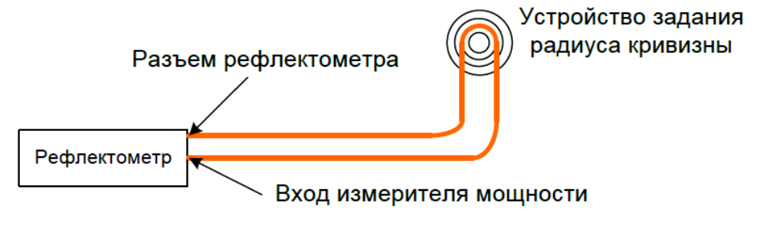

Рис. 1. Схема проведения измерений.

Таблица 2. Потери в ВОК при изгибе.

|  |  |  |  |  |  |  |
| --- | --- | --- | --- | --- | --- | --- |
| Радиус кривизны изгиба, мм | Оптическая мощность | | | | | |
| λ=1310 нм | | | λ=1550 нм | | |
| дБм | mW | дБ | дБм | mW | дБ |
| 40 | 30,4 | 958 | 0,4 | 30,235 | 907 | 0,235 |
| 35 | 30,428 | 963 | 0,428 | 30,258 | 909 | 0,258 |
| 30 | 30,424 | 962 | 0,424 | 30,248 | 905 | 0,248 |
| 25 | 30,419 | 961 | 0,419 | 30,232 | 901 | 0,232 |
| 20 | 30,417 | 960 | 0,417 | 30,222 | 900 | 0,222 |
| 15 | 30,412 | 959 | 0,412 | 30,205 | 899 | 0,205 |
| 12,5 | 30,409 | 958 | 0,409 | 30,193 | 897 | 0,193 |
| 10 | 30,403 | 957 | 0,403 | 30,175 | 872 | 0,175 |
| 7,5 | 30,366 | 949 | 0,366 | 30,163 | 777 | 0,163 |
| 5 | 30,142 | 850 | 0,142 | 24,5 | 354 | -5,5 |

Представим полученный результат графически в координатах 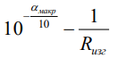

Рис. 2. График потерь в ВОК в макроизгибах.

Из графиков видно, что критическому радиусу кривизны соответствует значение 7.5 см для обеих длин волн.

# Вывод

В ходе лабораторной работы были исследованы различные типы коннекторов и переходных разъемов для ВОК, измерены потери в них с помощью тестера-рефлектометра в ручном и автоматическом режимах. Затем было изучено влияние макроизгибов на потери в ВОК при различных радиусах кривизны. Была получена графическая зависимость уровня потерь от радиуса кривизны изгиба и определен критический радиус изгиба.

# Ответы на контрольные вопросы.

1. Какие виды потерь существуют в оптических волокнах?

Ответ: в оптических волокнах существуют внутренние и внешние потери. Причинами внутренних потерь являются поглощение света средой оптического волокна и рассеяние света. Поглощение света разделяется на собственное и примесное. Рассеяние света возникает на неоднородностях структуры оптического волокна, которые присущи всем видам стекол. Внешние потери делятся на потери на соединениях, потери из-за различия показателей преломления, потери при различии числовых апертур, потери при различии диаметров сердцевин, потери от осевого смещения, потери на макро- и микроизгибах и возвратные потери.

1. Что является главной причиной внешних потерь?

Ответ: Главной причиной внешних потерь в ВОК являются несовершенства соединения кабелей и геометрические отклонения в луче, возникающие из-за этого. Внешние потери обусловлены четырьмя основными причинами: радиальным, угловым, осевым смещениями волокон и качеством торцов.

1. Какие виды оптических разъемов вам известны?

Ответ: существуют следующие типы разъемов: ST, FC, SC, LC, MTRJ, E2000. Они представлены на рисунке ниже.

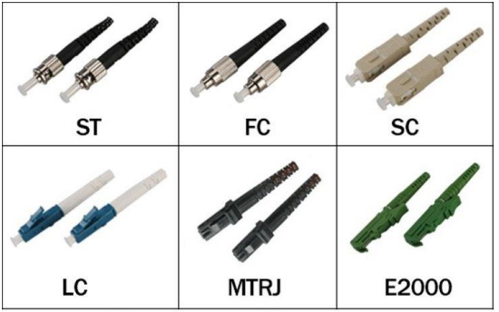

1. Для чего служат соединительные розетки и проходные розетки?

Ответ: соединительные розетки служат для соединения ВОК с одинаковыми типами концевых разъемов, а переходные розетки используются для соединения кабелей с разными разъемами.

1. Какие типы оптических коннекторов вы знаете? В чем их отличие друг от друга?

Ответ: Соединитель FC (Fiber Connector), Соединитель SC (от англ. Subscriber Connector – абонентский разъем), Разъем LC (Link Control), Разъем MT-RJ (Mass Termination), Оптический разъем Е-2000 (Европа 2000, CECC-LSH). Основное различие коннекторов связано с различными типами физического контакта.

1. Какими параметрами характеризуются оптические разъемные соединения?

Ответ: оптические разъемные соединения характеризуются среднем уровнем потерь на длине волны 1300 нм, материалом и размером ферулы, типом физического контакта,

1. Что является основной причиной появления микроизгибов?

Ответ: микроизгибы представляют собой мелкие локальные нарушения прямолинейности волокна, характеризуемые смещениями его оси в поперечных направлениях на участке микроизгиба. Основными причинами появления микроизгибов являются локальные поперечные механические усилия различного происхождения, приложенные к очень малым участкам волокна и появляющимися в процессе вытяжки волокна, перемотки и его хранения.

1. Как могут быть рассчитаны потери на макроизгибах?

Ответ: потери на макроизгибах грубо могут быть рассчитаны по следующей формуле:

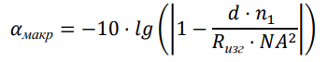

где Rизг – радиус кривизны изгиба, n1 – показатель преломления сердцевины волновода, d – диаметр сердцевины, NA – числовая апертура волокна.

1. Как зависят потери на макроизгибах от радиуса кривизны изогнутого волокна.

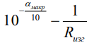Ответ: зависимость потерь на макроизгибах от радиуса кривизны должна быть линейной функцией в координатах